Бондаренко Петр Степанович
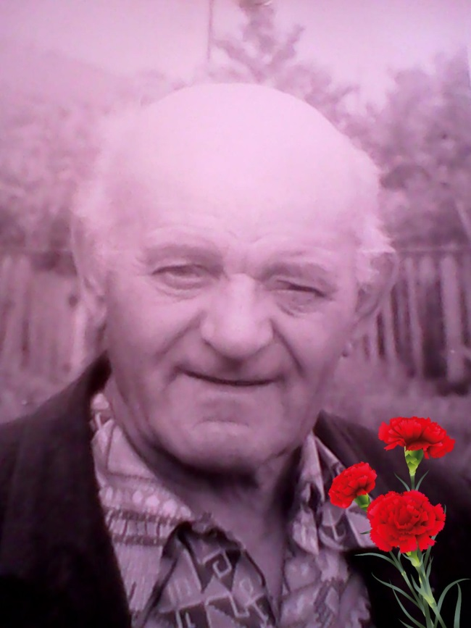
Был призван на фронт в 1941 году, воевал 1,5 года, после чего получив множественные ранения попал в госпиталь, где ему ампутировали ногу.
На войне был награждён Орденом Красной звезды и медалью «За Отвагу»
Воевал на Западном фронте и участвовал в форсировании реки Днепр. Под огнем противника бесперебойно снабжал подразделение боеприпасами, переправляя их на лодке, возвращаясь обратно, вывез с поля боя 8 раненных бойцов.

